#### ****上海市“星光计划”第十届职业院校技能大赛职业英语技能赛项集训动员会****

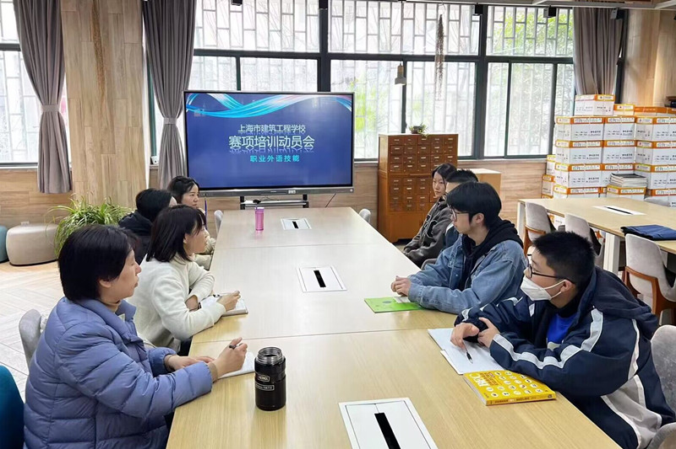

2月24日下午，上海市建筑工程学校基础教学部英语组在学校图书馆召开第十届“星光计划”英语技能大赛集训动员会，会议由英语课程组长蔡慧主持，四名指导教师和选手参加会议。

蔡老师首先介绍了学生的集训任务，包括每周课时的安排，每天的学习任务和达成目标，强调了签到要求、集训纪律等问题，鼓励学生在集训之余，还应继续加强学习。同时要求指导老师应该根据集训方案保质、保量上好每一节训练课。指导老师对选手进行心理建设的同时也提出了学习和集训纪律要求，鼓励学生突破自我，赛出好成绩。

此次大会，吹响了冲锋集结号，鼓舞了士气，振奋了精神，期待选手们能够持之以恒，顽强拼搏，取得理想的成绩。